Муниципальное бюджетное дошкольное образовательное учреждение детский сад №20 «Калинка» Старооскольского городского округа

**Сценарий тематического развлечения «Приключения в стране дорожных знаков»**

***(для детей старшего дошкольного возраста)***

**Авторы:**

Резник Марина Михайловна, воспитатель

Файзуллина Ольга Петровна, воспитатель

МБДОУ ДС №20 «Калинка»

г. Старый Оскол, 2024 г

Под весёлую музыку дети заходят в зал и рассаживаются на стульчики.

Воспитатель: Ребята, посмотрите, какое интересное письмо мы сегодня получили! (читает)

“Дорогие друзья, мы, жители Страны Дорожных Знаков, в беде! Злюка заколдовала все наши знаки, и теперь на дорогах царит хаос. Пожалуйста, помогите нам! Без вашей помощи мы не справимся!”

Что же нам делать, ребята? Поможем жителям Страны Дорожных Знаков?

Дети: Да!

Воспитатель: Отлично! Тогда в путь! (Включается музыка, и дети отправляются в путешествие по Стране Дорожных Знаков).

(Из-за кулис появляется Злюка, злобно хохоча)

Злюка: Ха-ха-ха! Я заколдовала все знаки, теперь никто не узнает, где дорога, где поворот, где пешеходный переход! (убегает)

(Звучит грустная музыка. На сцену выходит ребёнок, держа в руках перевёрнутую табличку с изображением дорожного знака. Он опечален и плачет.)

Воспитатель: Ой, кто это к нам пришел?

Ребёнок: Я — дорожный знак. Злюка заколдовала меня, и теперь я не могу помочь водителям и пешеходам!

Воспитатель: Не расстраивайся, дружок! Мы обязательно тебе поможем! Ребята, а вы хотите узнать, какой знак заколдовала Злюка?

Дети: Да!

Воспитатель: Тогда отгадайте загадки!

(Воспитатель предлагает детям отгадать загадки о дорожных знаках.)  
Воспитатель:  
Все водителю расскажет,  
Скорость верную укажет.  
У дороги, как маяк,  
Добрый друг - …  
(Дорожный знак)  
  
Эту ленту не возьмёшь  
И в косичку не вплетёшь.  
На земле она лежит,  
Транспорт вдоль по ней бежит.

(Дорога)

Этот знак тревогу бьет –

 Вот опасный поворот!

 Ехать здесь, конечно, можно,

 Только очень осторожно –

 Никого не обгонять,

 Пассажиров не менять.

(Опасный поворот)  
  
Ребёнок: Ура! Вы отгадали все загадки правильно! Смотрите! (Переворачивает табличку, демонстрируя знак «Опасный поворот».)

Воспитатель: Вот он, знак «Опасный поворот»! А где мы можем встретить такой знак, ребята?

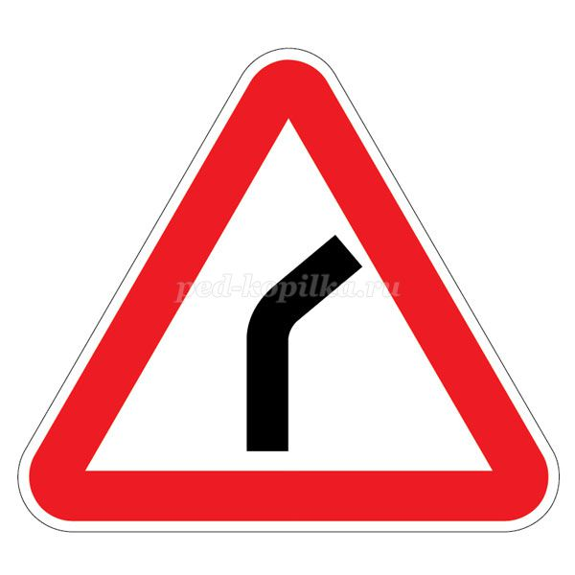

Дети: На дороге.  
Воспитатель: Верно! Этот знак предупреждает водителей об опасности, и нам с вами нужно быть очень внимательными, когда мы его видим.

(На сцену выходит второй ребёнок в шлеме и с игрушечным велосипедом.)

Второй ребёнок: Я — велосипедист!  
Я люблю кататься по дорожкам, но всегда смотрю по сторонам и вижу знаки, которые помогают мне ездить безопасно!

Воспитатель: Ребята, а кто из вас любит кататься на велосипеде? (Дети поднимают руки) Помните, что ездить на велосипеде по проезжей части дороги могут только те, кому больше четырнадцати лет. А для маленьких велосипедистов есть специальные дорожки!  
Третий ребенок:  
Велосипедная дорожка  
Обгоняй Максим Сережку.  
Вам никто не помешает –  
Этот знак все дети знают.  
Воспитатель: Ребята, давайте поиграем в игру «Кто быстрее»! (Включается веселая музыка.)

(Проводится игра с разрезными картинками: дети делятся на две команды и собирают дорожные знаки. Собрав знак, команда называет его.)  
Под весёлую музыку в зал вбегает Кот Матроскин, щеголяя в ярком матросском костюме.

Воспитатель: Здравствуйте! А вы кто такой?

Кот: Мяу! Я — Кот Матроскин, ученик светофорных наук!

Воспитатель: Матроскин, а ты правила дорожного движения знаешь?

Кот: (уверенно) Мяу! Зачем мне их знать? Я прекрасно обойдусь и без них!

Воспитатель: Ну что ж, сейчас проверим! Скажи, пожалуйста, как правильно переходить дорогу?

Кот: (рассмеявшись) Как, как! На четырёх лапах, конечно же! Мяу!

Воспитатель: Ребята, а вы тоже так думаете? (Дети дружно качают головами в знак отрицания.)

Воспитатель: А как же тогда правильно переходить улицу?

(На сцену выходит пятый ребенок)

Пешеход, пешеход!  
Помни ты про переход!  
Подземный, наземный,  
Похожий на зебру.  
Знай, что только переход  
От машин тебя спасет.

В зале стоит декорация уютного домика, но вдруг из-за неё раздаётся глубокий вздох.

Воспитатель: Ого, что это за странный звук? Ребята, давайте посмотрим, что там происходит!

(Дети с любопытством начинают оглядываться, и из-за домика появляется шестой ребёнок, грустный, с перевёрнутой табличкой с изображением дорожного знака.)

Воспитатель: Здравствуй! Не расстраивайся, мы тебе поможем! Ребята, давайте угадаем, что это за знак?

Дети: Конечно, поможем!

Ребенок: Что за странный знак такой,

В треугольнике живет?

Чтоб дорогу перейти,

Влево, вправо посмотри.

Свет зелёный говорит:

- «Проходите, путь открыт!» *(Пешеходный переход)*

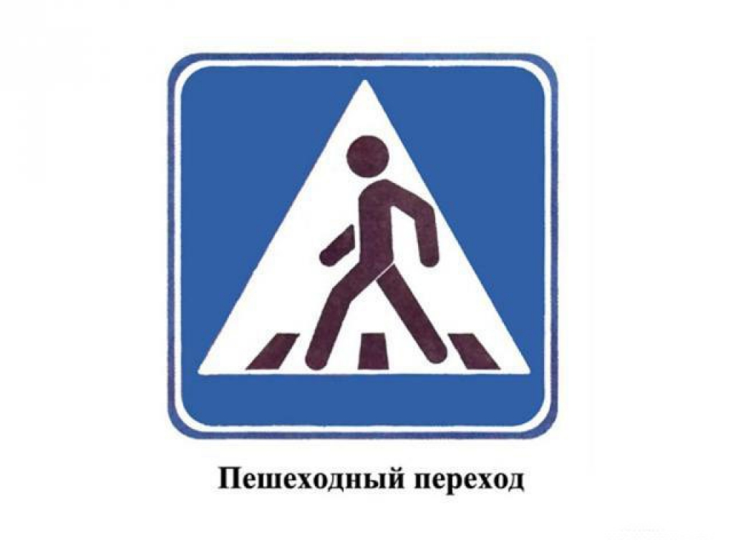

Воспитатель: Молодцы, ребята! А тебе, Матроскин, второй вопрос: как нужно себя вести, если ты вышел из автобуса и тебе нужно перейти на другую сторону улицы?

Кот: (с хитрой улыбкой) Нужно обойти автобус! А еще проще — пролезть между колесами! Мяу!

Воспитатель: Ребята, поможем Матроскину научиться правильно переходить дорогу, когда выходишь из автобуса?

Дети: (хором) Да!

Воспитатель: Тогда скажите, как же нужно правильно переходить дорогу?

Дети: нужно внимательно посмотреть по обеим сторонам дороги и только потом переходить. А если есть знак «Пешеходный переход», то переходить нужно только по нему!

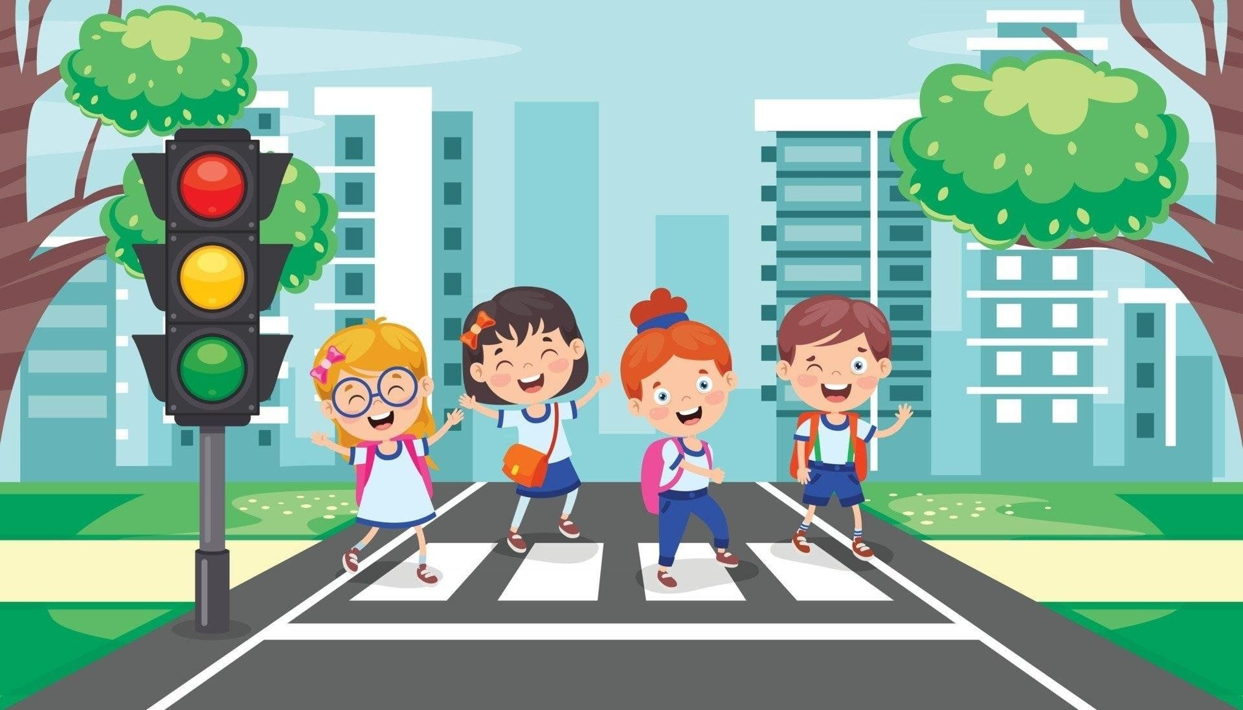

Воспитатель: Матроскин, вот тебе последний вопрос: можно ли играть на проезжей части?

Кот: (задумавшись) Смотря во что. В шахматы нельзя! Мяу!

Воспитатель: А почему?

Кот: (хвастливо) Машины мне фигуры собьют! А вот в мячик можно! Ещё как!

Воспитатель: А вы, ребята, согласны с котом?

Дети: (хором) Нет!

Седьмой ребенок:  
Везде и всюду правила,

Их надо знать всегда.

Без них не выйдут в плаванье

Из гавани суда.

Выходят в рейс по правилам

Полярник и пилот.

Свои имеют правила

Шофер и пешеход.

По городу, по улице

Не ходят просто так.

Когда не знаешь правила,

Легко попасть впросак.

Все время будь внимательным

И помни наперед:

Свои имеют правила

Шофер и пешеход.

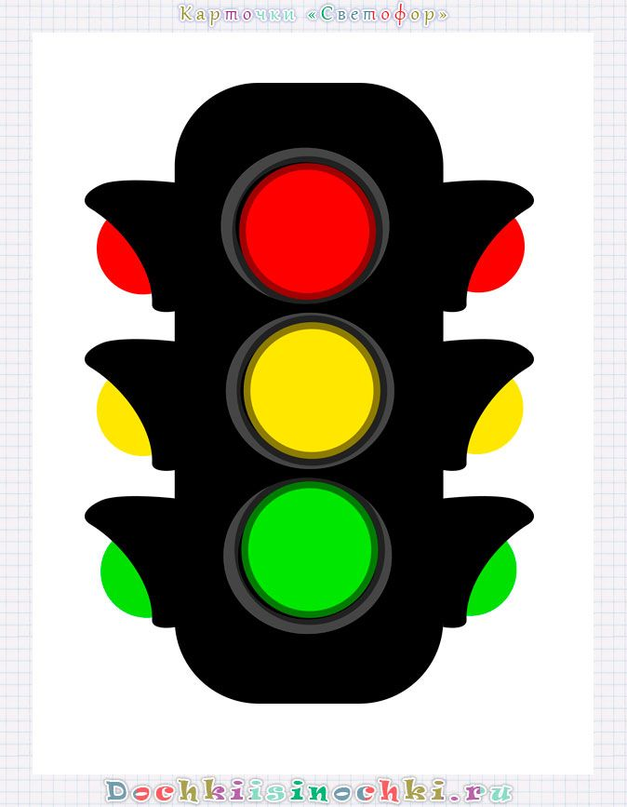

Восьмой ребенок:  
Правил дорожных  
На свете немало.  
Все бы их выучить  
Нам не мешало,  
Но основное из правил движения  
Знать как таблицу  
Должны умножения.  
На мостовой – не играть,  
Не кататься,  
Если хочешь здоровым остаться!

Пальчиковая гимнастика с Матроскиным.  
**«Правила дорожного движения»**Две педали крутят ноги,  
(раскрытыми ладонями выполняем круговые движения)  
Мчат колеса по дороге  
(вращаем согнутыми в локтях руками)  
Я рулю, куда хочу -  
Влево,   
(имитируем, что держим руль и поворачиваем в лево )  
Вправо покачу  
(вправо)  
то в перед,   
(кулачками обеих рук совершаем круговые движения)  
А то назад  
(назад)  
Нажимаю тормоза  
(обеими ладонями жмем на стол).  
  
Кот: Спасибо вам, ребята! Вы так много знаете! Я и сам кое-что узнал и теперь понимаю, как важно знать правила дорожного движения. Я больше не буду лезть под машины и бездумно бегать по дороге! Мне было очень весело с вами!

Воспитатель: (улыбаясь) Ребята, посмотрите, что это такое? (Показывает на светофор). Вы знаете, что он означает?  
Красный, желтый и зеленый, Он на всех глядит в упор. Перекресток оживленный, Неспокоен светофор. Старики идут и дети Не бегут и не спешат. Светофор для всех на свете Настоящий друг и брат. По сигналу светофора Через улицу идем. И кивают нам шоферы: “Проходите, подождем”. На красный свет — дороги нет, На желтый — подожди. Когда горит зеленый свет, Счастливого пути!

Воспитатель: Ребята, сейчас мы проверим, насколько вы внимательные пешеходы и хорошо ли знаете сигналы светофора! Готовы к веселой игре?

(Включается веселая музыка. На площадке от старта до финиша расставляются стойки-конусы. Игроки каждой команды встают друг за другом цепочкой у стойки-старта и кладут руки на плечи впереди стоящему. Ведущий игры держит в руках мешочек с шариками (мячиками) красного, желтого, зеленого цвета. Капитаны по очереди опускают руку в мешочек и достают по одному шарику. Если капитан достал красный или желтый шарик, то команда стоит на месте; если зеленый — передвигается к следующей стойке. Чья команда быстрее придет к финишу, та и выиграла.)

Кот: Мяу! Я открою вам одну тайну: я знаю, как спасти дорожные знаки! Нужно сказать волшебные слова: «Знаки, знаки! Откликнитесь, скорее вернитесь к нам!» (Кот закрывает глаза и громко произносит волшебные слова.)

(В это время из-за кулис появляются дорожные знаки, радуясь своей свободе.)

Воспитатель: Ура! Мы спасли дорожные знаки! Но нам ещё нужно спасти светофор! Как же нам к нему попасть?

Дети: По пешеходному переходу!

(Из-за кулис появляется светофор, сияющий от радости.)

Светофор: Спасибо, друзья, что вы меня выручили!

Дорожные знаки: (хором) Мы очень рады, что вы нас всех спасли!

(Включается веселая музыка, и дорожные знаки и светофор начинают танцевать.)

Воспитатель: Ребята, сегодня мы сделали доброе дело — спасли дорожные знаки и светофор от Злюки! Теперь на улицах Страны Дорожных Знаков больше не будет беспорядка. Светофор и дорожные знаки — наши верные друзья! Спасибо вам, ребята!